**Интеллектуальная игра «От теории к практике»**

**1. "От игры к обучению". (10 баллов)**

**Интеллектуальный конкурс.**

Участникам будет дано домашнее задание (заранее). Нужно подготовить каждой команде часть от полного урока:

- организационный момент;

- основная часть;

- заключение

на любую тему 2-3 класса, по предмету «Окружающий мир». Участники должны представить «кусочек» своего урока (темы) с элементами игры, которая будет стимулировать познавательную активную деятельность (быть вспомогательным элементом), развивать личностные, регулятивные, познавательные, коммуникативные УУД.

В этом конкурсе допускается использование аудио и видео вспомогательных файлов.

**2. "Лайфхаки"; (5 баллов)**

На партах у каждой команды лежат определенные школьные принадлежности, канцелярия, бумага, вещи, связанные со школьной тематикой.

Задача каждой из команд придумать оригинальный «лайфхак» этим вещам, чтобы они стали пригодны для использования.

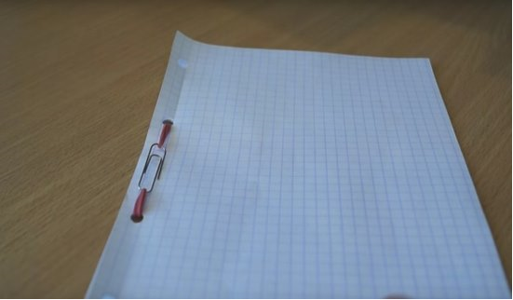

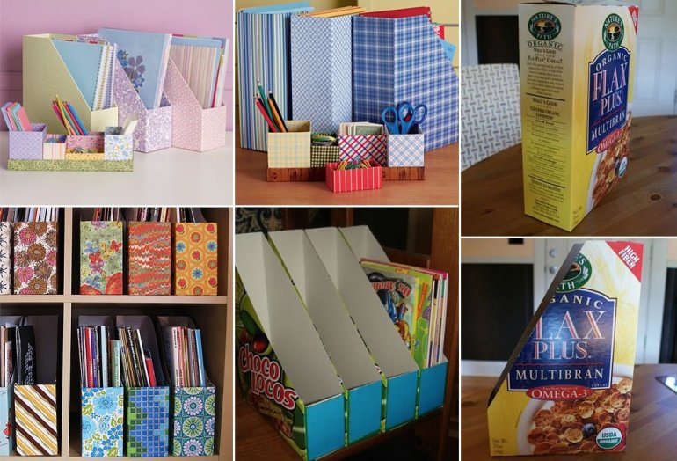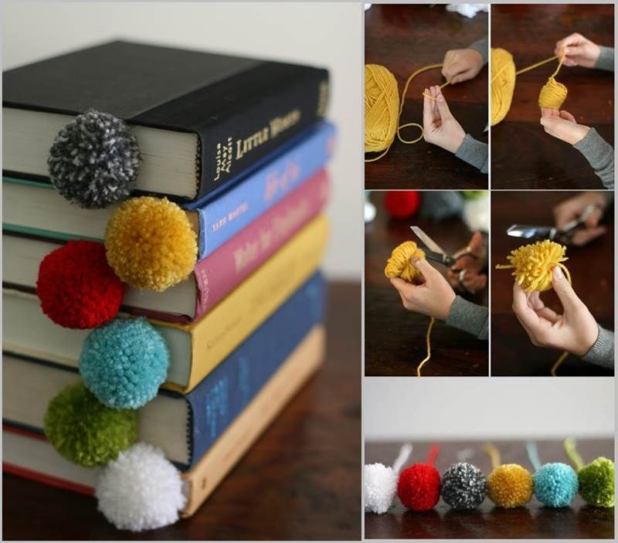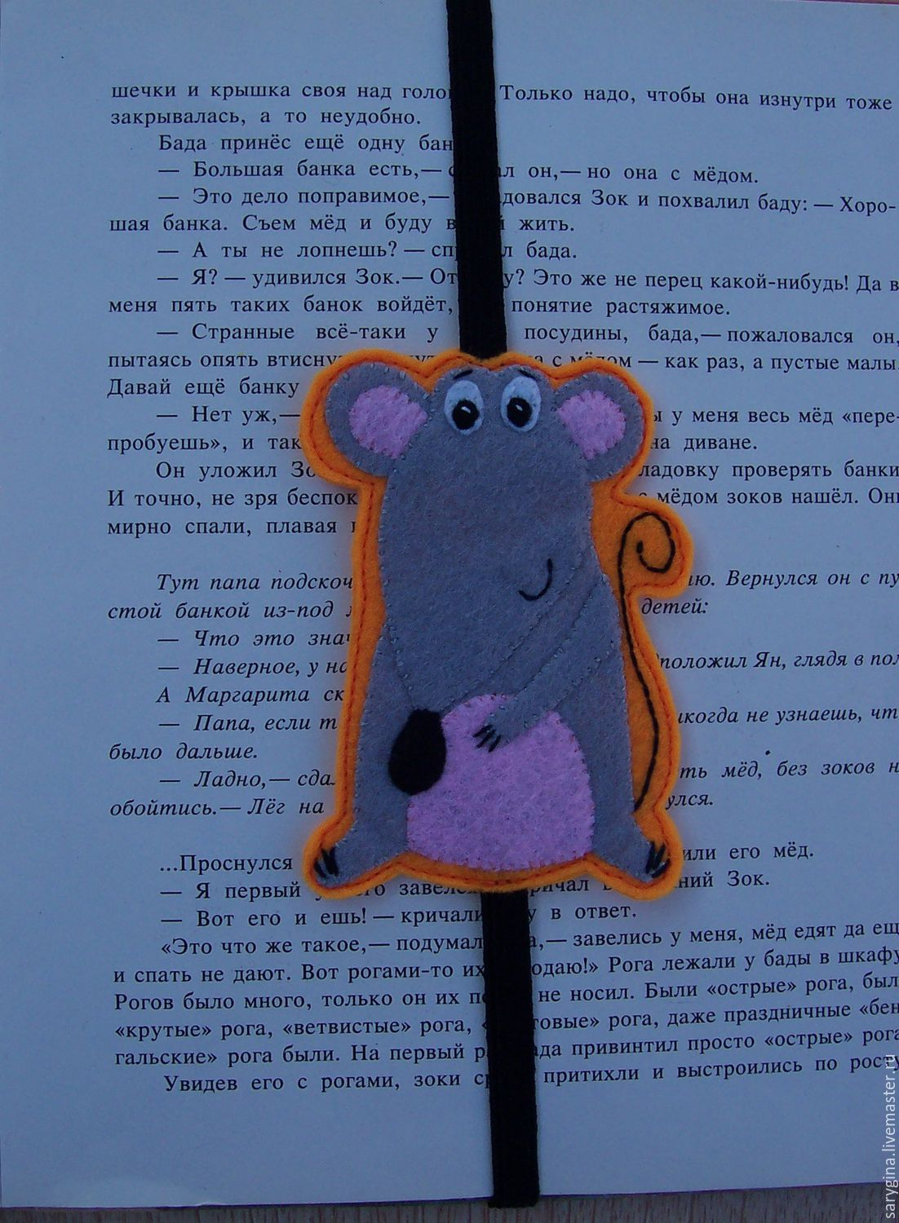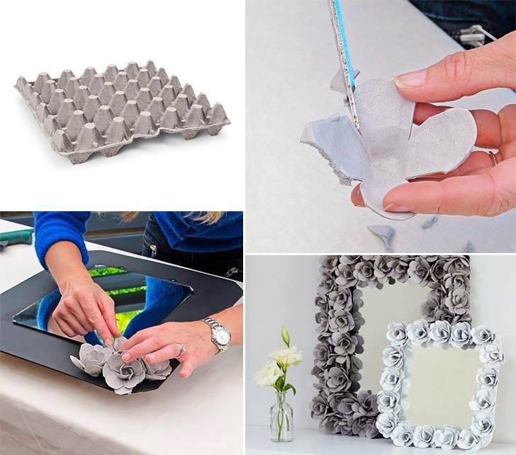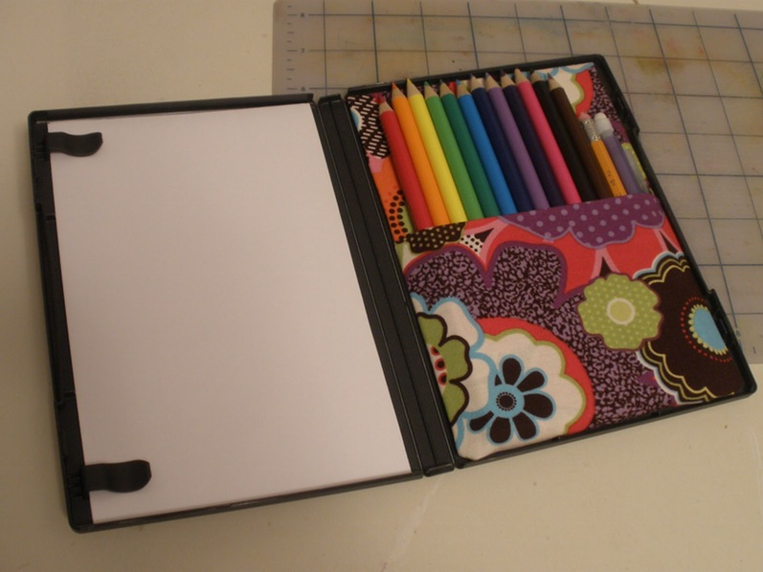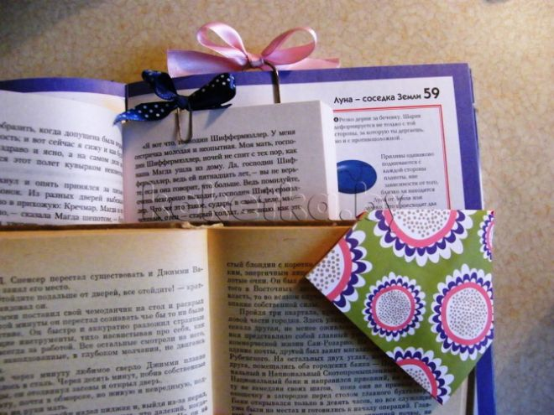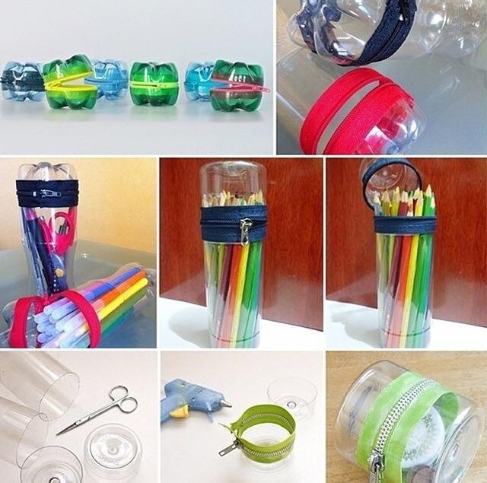





**3. «Педагогические ситуации" (5 баллов).**

Задача №1: после прочтённого учителем рассказа про кошку, дети стали «мяукать»;

Задача №2: ученик у доски не знает урока;

Задача №3: учитель вошёл в класс первый раз – некоторые ученики не слушают его;

Задача №4: учитель сел на стул, а он был измазан мелом;

Задание №5: учитель начинает проводить контрольную работу, а ученики утверждают, что контрольную им не задавали;

Задание №6: ученик утверждает, что ему не понадобится математика в жизни.

**4. Музыкальный батл. (10 баллов)**

Участникам включаются поочередно старые и новые песни о школе.

Задание: узнать песню и продолжить её.

Оценивание:

За каждую правильно угаданную песню – 1 балл.

Примерно 10 песен.

**5. Коллектив в классе - как часть образовательного процесса школьника.**

От каждой команды (дать задание домой заранее перед мероприятием) проводится одна коллективная игра, где участники должны сначала объяснить:

- что именно развивает игра;

- где её можно использовать;

- какой возраст участников;

- что развивает это игра;

- положительные стороны игры;

- отрицательные стороны игры и т. д.

**6. Фрагменты из «Ералаша».**